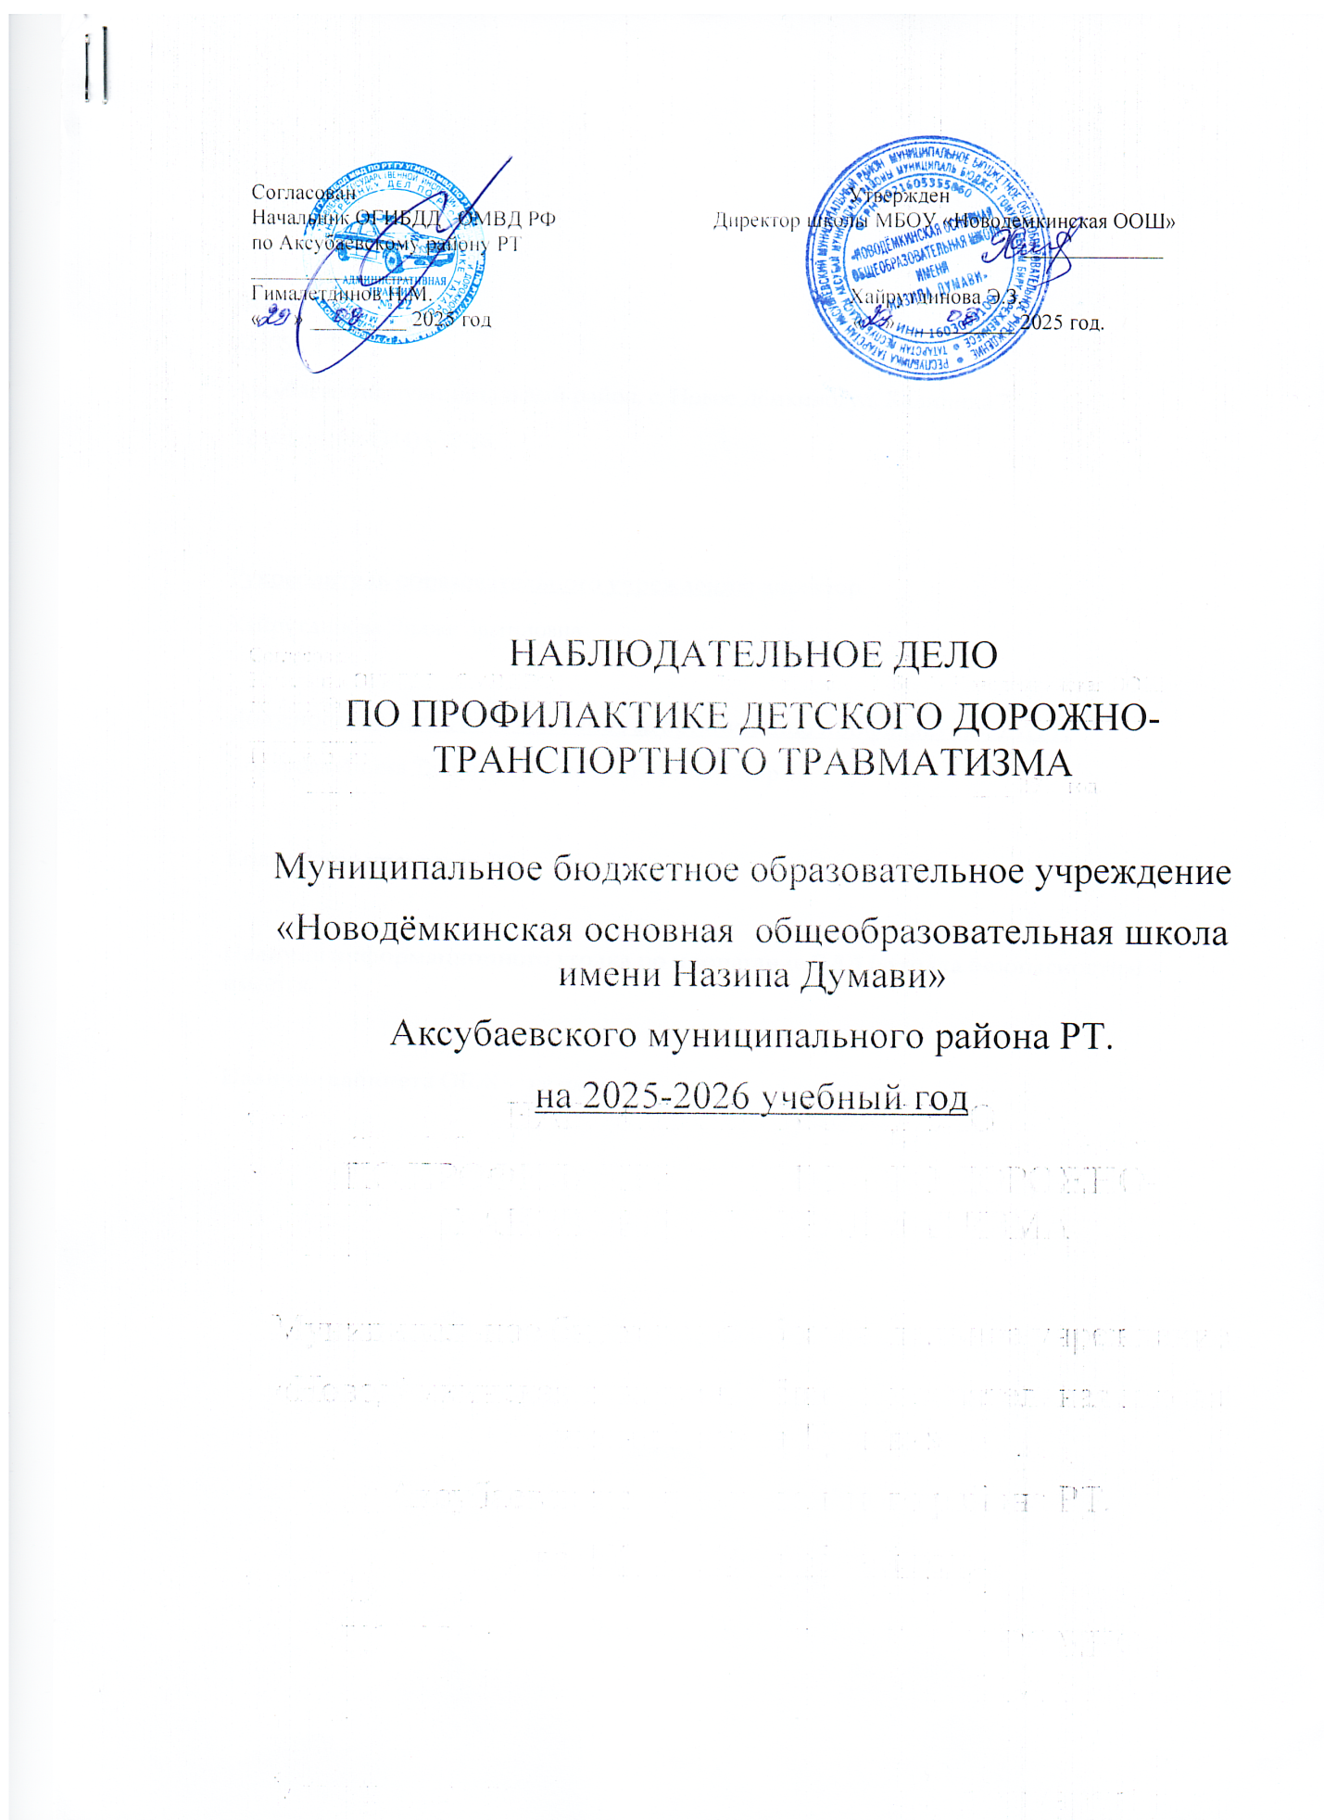

Адрес:
423057, РТ
Аксубаевский муниципальный район, с. Новое Дёмкино, ул. Калинина 7а.
Телефон: (884344)4-92-36

Руководитель образовательного учреждения: директор
Хайрутдинова Эндже Замиловна

Должностное лицо, ответственное за организацию профилактики ДДТТ:
Абрарова Лилия Табрисовна – педагог-организатор

Количество учащихся: 32

Наличие информационного уголка по пропаганде БДД («уголка безопасности») – имеется

Наличие кабинета ОБЖ – не имеется

Согласован Утвержден
Начальник ОГИБДД ОМВД России Директор школы МБОУ «Новодемкинская ООШ»
По Аксубаевскому району РТ _____________
_______________
Гималетдинов Н.М. Хайрутдинова Э.З.
« » _________ 2025 год « » __________ 2025 год.

План
мероприятий, направленных на профилактику детского травматизма
2025-2026 учебный год.

Цели:
Пропаганда знаний безопасности дорожного движения и предупреждение детского дорожно-транспортного травматизма.

Основные задачи:
1. Формирование у обучающихся устойчивых навыков соблюдения правил дорожного движения и общественного правосознания.
2. Привлечение учащихся к участию в пропаганде среди сверстников правил безопасного поведения на улицах и дорогах района.
3. Обеспечение безопасности юных участников дорожного движения, недопущение фактов дорожно-транспортных происшествий среди учащихся.

№ | Наименование мероприятий | Срок исполнения |  | Ответственные за исполнение

I. Организационно-управленческая деятельность.
1.1 | Планирование работы ОО по профилактике ДДТТ на 2025- 2026учебный год | Август, 2025 г. |  | Директор,педагог-организатор  Ответственный за профилактику ДДТТ
1.2 | Подготовка приказов регламентирующих деятельность ОО по профилактике ДДТТ | В течение года |  | Директор,  Ответственный за профилактику ДДТТ
1.3 | Совещания по вопросам профилактики ДДТТ:  - анализ состояния ДДТТ за первое полугодие 2024 -2025 учебного года  - анализ состояния ДДТТ за 2024-2025 учебный год | 2 раза в год |  | Директор  Ответственный за профилактику ДДТТ
1.4 | Подготовка информационно-аналитических записок и справок:  - анализ состояния ДДТТ за полугодие, год  - анализ проведения мероприятий по профилактике ДДТТ | В течение года |  | Директор Ответственный за профилактику ДДТТ
1.5 | Организация работы ответственного лица за профилактику ДДТТ | В течение года |  | Директор  Ответственный за профилактику ДДТТ
1.6 | Совещания и педагогические встречи с педагогами и родителями по вопросам безопасности дорожного движения | По плану |  | Директор  Ответственный за профилактику ДДТТ
II. Инструктивная и учебно-методическая деятельность.
2.1 | Совещания со всеми категориями работниковпо вопросам профилактической работы по безопасному поведению детей на дорогах города | Август 2025 г.,  февраль 2026 г. |  | Директор  Ответственный за профилактику ДДТТ
2.2 | Совещание при директоре для педагогов и специалистов по теме «Профилактика ДДТТ» в связи с переходом на летний режим работы | Май, 2026г. |  | Директор  Ответственный за профилактику ДДТТ
2.3 | Индивидуальные и групповые консультации по БДД | В течение года |  | Директор  Ответственный за профилактику ДДТТ
2.4 | Заседания администрации и родительской общественности по обеспечению безопасности дорожного движения, профилактике детского травматизма (с приглашением инспектора ГИБДД) | В течение года |  | Директор  Ответственный за профилактику ДДТТ
2.5 | Проведение родительских собраний по предупреждению детского травматизма | В течение года |  | Директор,Ответственный за профилактику ДДТТРК, воспитатели
2.8 | Приобретение методический пособий по профилактической работе по безопасности дорожного движения | В течение года |  | Директор,Ответственный за профилактику ДДТТ
III. Контрольно-аналитическая деятельность.
3.1 | Анализ детского дорожно-транспортного травматизма. |  | Ежеквартально | Директор,Ответственный за профилактику ДДТТ
3.2 | Изучение состояния и опыта профилактической работы детского дорожного транспортного травматизма и обучения детей ПДД в курсе ОБЖ | В течение года по утвержденному плану |  | Директор,Ответственный за профилактику ДДТТ
3.3 | Контроль за выполнением программы обучения детей дошкольного возраста ПДД | В течение года |  | Ответственный за профилактику ДДТТ
3.4 | Подготовка информационно-аналитических справок по итогам массовых мероприятий | В течение года |  | Ответственный за профилактику ДДТТ
IV. Предупреждение ДДТТ
4.1 | Практические занятия на учебном перекрестке | В течение года |  | Кл.рук.Воспитатели
4.2 | Чтение художественной литературы с сюжетом по правилам дорожного движения | В течение года |  | Кл.рук.Воспитатели
4.3 | Просмотр спектаклей, кинолекторий по ПДД | В течение года |  | Воспитатели,Муз. Руководитель Кл.рук.
V. Массово-профилактические мероприятия.
5.1 | Профилактические операции:  - «Внимание: дети!» | Август-сентябрь |  | Директор,Ответственный за профилактику ДДТТ
 | - «Опасные забавы» | Декабрь - январь |  | Заведующий,Ответственный за профилактику ДДТТ
 | - «Уступи дорогу детям»,  Неделя безопасности дорожного движения | Март- апрель |  | Педагог -организатор  Ответственный за профилактику ДДТТ
5.2 | Конкурсы:  - плакатов, рисунков и стенгазет (педагоги, родители);- стихотворений, загадок (педагоги, родители). | Октябрь-ноябрь,  март  январь |  | Педагог – организатор, учит ИЗО  воспитатели
5.3 | Районный смотр-конкурс «Зеленый огонек» среди дошкольных учреждений | Сентябрь-октябрь |  | Учитель ,ОБЖ,воспитатели
5.4 | Районный смотр-конкурс « Рисунок на асфальте» среди дошкольных учреждений | Июнь |  | Классные руководители  Воспитатели

План
работы с велосипедистами
на 2025-2026 учебный год

№ п/п | Наименование мероприятия | Ответственный
 | Формирование списков велосипедистов и водителей скутеров | Педагог-организатор  классные руководители
 | ПДД. Инструктаж по технике безопасности при вождении велосипеда и скутера. | Педагог-организатор  классные руководители
 | Игра по ПДД «Юный пешеход», «Дорожная карусель» | Педагог-организатор
 | Вовлечение велосипедистов и скутеристов в работу ЮИД класса | Классные руководители
 | Беседы по ПДД, инструктаж по ТБ | Педагог-организатор  классные руководители
 | Классные часы | Классные руководители
 | Встречи с сотрудниками ГИБДД | Педагог-организатор

План работы отряда ЮИД на 2025-2026 учебный год
в МБОУ «Новодемкинская ООШ»
Цель: воспитание культуры безопасного поведения на дороге.
Задачи:
- продолжить работу отряда ЮИД;
- привлекать к работе родительскую общественность;
- повысить качество знаний и навыков учащихся по ПДД;
- проводить мероприятия по профилактике нарушений ПДД.

№ | Мероприятие | Сроки | Ответственные
1 | Оформление стенда «Соблюдаем законы дорог» | сентябрь | руководитель отряда ЮИД
2 | Участие в операции «Внимание, дети!»,  операции «Безопасный маршрут» | сентябрь | руководитель отряда ЮИД
3 | Викторина «Знай и повторяй» | сентябрь | руководитель отряда ЮИД
4 | Игра «Будь осторожен на дороге» | октябрь | руководитель отряда ЮИД
5 | Конкурс рисунков  «Я заметен на дороге!» | октябрь | руководитель отряда ЮИД
6 | Участие в акции «Внимание, каникулы!» | ноябрь | руководитель отряда ЮИД
7 | Игра «Выбери дорожный знак» | декабрь | руководитель отряда ЮИД
8 | Провести в 2-8 классах минутки  безопасности «Особенности поведения на дороге в зимний период» | декабрь | руководитель отряда ЮИД,  классные руководители
9 | Операция «Гололед», рейд «Горка» | декабрь-январь | классные руководители
10 | Провести с учащимися 5-8 кл. школьный тур соревнований «Безопасное колесо» | март | руководитель отряда ЮИД,  зам. директора по УВР
11 | Провести встречу с сотрудником ГИБДД | апрель | Директор, педагог-организатор
12 | Турнир знатоков по ПДД | май | руководитель отряда ЮИД
13 | Тематический час «Безопасные каникулы» | май | классные руководители
14 | Профилактическая работа по ПДД,  проведение совместно с родителями  акции «Скоро в школу» | июнь, июль, август | классные руководители

Руководитель отряда ЮИД ____________ Абрарова Л.Т.

Тематика классных часов
1 класс
1. Что мы видим на дороге.
( Улица. Тротуар. Проезжая часть. Почему проезжая часть опасна)
2. Транспорт.
(Какой транспорт ходит в нашем городе? Какие вы знаете автобусные ( троллейбусные маршруты)?
3. Мы идем в школу.
(Пешеход - кто это? Разбор конкретных маршрутов учащихся в школу и обратно. Особенности движения пешеходов осенью и зимой).
4.Наши верные друзья.
(Что поможет безопасно перейти проезжую часть. «Зебра»,подземный пешеходный переход , Светофор, дорожные знаки, регулировщик дорожного движения).
5. Мы пассажиры.
( Общие обязанности пассажиров. Правила посадки и высадки. Поведение в общественном транспорте).
6. Знакомство с дорожными знаками.
( Знакомство со значением некоторых, часто встречающихся в микрорайоне школы и по месту жительства дорожных знаков иуказателей, а также с другими знаками и указателями, необходимыми пешеходу).
2 класс
1. Улица полна неожиданностей.
( Как правильно переходить дорогу.Разбор конкретного маршрута)
2. Правила поведения на улице.
( Где нужно ходить по улицам?Дисциплина на улице - залог безопасности движения)
3. Особенности движения транспорта и пешеходов на осенних и зимних улицах.
(Наиболее опасные и безопасные места для движения пешеходов. Опасность зонтов, капюшонов).
4. Сигналы светофора.
( Назначение светофора, значение сигнала светофора.Пешеходный светофор).
5. Мы пассажиры.
( Где разрешается ожидать общественный транспорт. Как надо обходить стоящий автобус? В чем опасностьвнезапного выхода на проезжую часть из-за стоящего транспорта).
6. Дорожные знаки.
( Рассказать, показать или нарисовать дорожные знаки, встречающиеся по дороге в школу, объяснить их значение.Рассказать о других дорожных знаках).
3 класс
1. Мы идем в школу.
(Микрорайон в котором находится школа. Улицы вокруг школы. На каком транспорте можно доехать до школы? Остановки маршрутного транспорта рядом со школой
2. Я пешеход.
(Умение правильно выбрать наиболее безопасный путь. Как пройти по более сложному маршруту к школе. Где и как правильно перейти улицу? Не можешь сам перейти улицу - попроси взрослого помочь).
3. Это должны знать все.
( Правила дорожного движения - закон для водителей и пешеходов. Примеры о последствиях нарушений ПДД. Какой вред приносят нарушители правил.)
4. Знатоки дорожных знаков.
( Какие существуют группы знаков, их символика и назначение).
5. Дорожно-транспортные происшествия.
( Виды происшествий. Причины их возникновения. Как правильно вести себя на улице, чтоб не произошло несчастье).

4 класс
1. ПДД.
( Соблюдение правил дорожного движения - залог безопасности пешеходов.Разбор конкретных случаев дорожно-транспортных происшествий, их причины).
2. Элементы улиц и дорог.
( Дорога, ее составные части- проезжая часть, обочина, кювет, пешеходная и велосипедная дорожка, Дорожная разметка и дорожные знаки. Перекрестки. Сигналы светофора и регулировщика. Сигналы подаваемые водителями транспортных средств. Одностороннее и двустороннее движение).
3. Безопасность пешеходов.
( Типичные опасные ситуации на дорогах с пешеходами.Распознание типичных «ловушек» на дорогах.)
4. Виды транспортных средств.
( Любой движущийся транспорт - угроза безопасности человека)
5. Законы дорожного движения.
( Культура транспортного поведения, история дорожного движения и современность).

5 класс.
1. Транспорт.
( Интенсивность и скорость движения городского транспорта. Как определить расстояние до приближающегося транспортного средства. Как безопасно перейти дорогу. Стоящий транспорт - как его обходить).
2. Знаем ли мы Правила дорожного движения.
( Причины дорожно-транспортного травматизма.Невыполнение пешеходами правил дорожного движения, не соблюдение пассажирами правил поведения в транспорте, недисциплинированность на улице и в транспорте).
3. Опасность для ребенка в дорожных ситуациях.
(Связанных с закрытым обзором, испугом, ошибочным прогнозом, неожиданным выходом на проезжую часть).
4. Правила езды на велосипеде.
( ПДД о правах и обязанностях водителей велотранспорта основные правила езды и меры безопасности).
6 класс
- Город как источник опасности.
( Современный город без светофоров, дорожных знаков, переходов возможно ли это? Особенности города. Автомобильное движение в современном городе. Пешеход на улицах города).
2 Дорожно-транспортный травматизм.
( Разбор причин дорожно-транспортных происшествий на территории округа.Условия способствующие возникновению ДТП с участием детей. Статистика детского дорожно-транспортного травматизма).
- Дорожные знаки и дополнительные средства информации.
( Знание требований дорожных знаков. Значение групп дорожных знаков. Номерные, опознавательные знаки и надписи на транспортных средствах)
4. Основной принцип безопасности пешехода.
( Обзор дороги. Предметы мешающие видеть обстановку на дорог, в т.ч. предметы одежды и обихода ( зонты, очки). Скрытые движущиеся автомобили. Погодные условия. Особенности перехода проезжей части по регулируемым и нерегулируемым пешеходным переходам).
5. Ответственность за нарушения ПДД.
( Правовая ответственность - административное законодаительство. Плата за совершение нарушений – здоровьеи человеческая жизнь).

8 класс.

- Безопасность пешеходов.
( Изучение типичных опасных ситуаций. Выработка правильного поведения на улицах. Переключение внимания на зону повышенной опасности. Умение предвидеть и предугадать возникновение опасности).
- ДТП и их последствия.
( Тяжесть травм, полученных в ДТП. Последствия- повреждение внутренних органов, переломы, черепно-мозговые травмы, инвалидность).
- Веломототранспорт.
( Основные правила и требования к водителям веломототранспорта.Особенности перевозки пассажиров).
- Организация дорожного движения.
( Светофор - значит «несущий свет». Технические средства регулирования. Установка технических средств на улицах города ( знаки, разметка, ИДН -лежачий полицейский и т.д. ). Работа сотрудников ГИБДД по организации дорожного движения).
- Я и дисциплина.
( Нарушаете ли Вы требования ПДД, сознательно или ошибочно. Были ли Вы свидетелем грубейших нарушений ПДД близкими Вам людьми. Ваша реакция. Ваше общение и общение близких людей с сотрудником ОГИБДД).

Список учащихся, имеющих велосипеды.

1 | Сагирова Регина | 5кл | велосипед
2 | Нуртдинов Эмиль | 5 кл | велосипед
3 | Гафиятов Ризат | 1 кл. | велосипед
4 | Шафигуллин Нургиз | 6кл | велосипед
5 | Латыпова Зарина | 6кл | велосипед
6 | Гафиятов Риналь | 6кл | велосипед
7 | Гафиятова Малика | 6кл | велосипед
8 | Зайдуллин Азамат | 6кл | велосипед
9 | Камалетдинов Рузиль | 6кл | велосипед
10 | Маняпов Ильмир | 6кл | велосипед
11 | Нуртдинова Алина | 7 кл | велосипед
12 | Нуртдинова Ралина | 7кл. | велосипед
13 | Муллина Лиана | 7кл. | велосипед
14 | Мирзин Риназ | 7кл | велосипед
15 | Абраров Ильназ | 8кл | велосипед
16 | Сагирова Лиана | 8кл. | велосипед
17 | Нурутдинов Артем | 8кл | велосипед
18 | Сагиров Рамир | 3кл. | велосипед
19 | Мингатина Разиля | 3кл | велосипед
20 | Мавлютова Дтляра | 3кл | велосипед
21 | Мирзина Дина | 3кл | велосипед
22 | Зайнуллин Булат | 3 кл | велосипед
23 | Вафин Юнус | 6 кл | велосипед
24 | Вафина Саида | 5 кл | велосипед
25 | Шайдуллин Аяз | 4 кл | велосипед
26 | Миндубаева Азалия | 4 кл | велосипед
27 | Гафиятова Риана | 4кл | велосипед

Данные о ДТП с участием учащихся
МБОУ «Новодемкинская ООШ»

Дата, время, день недели, место совершения ДТП | ФИО пострадавшего, класс | Характер ДТП, причины, обстоятельства, вид нарушения ПДД | Последствия, вид травмы | Проведенная работа по факту ДТП
- | - | - | - | -

